行政院衛生署新聞稿
「台灣安全社區與世界同步」
四個安全社區推行成效斐然 全數榮獲WHO國際認證
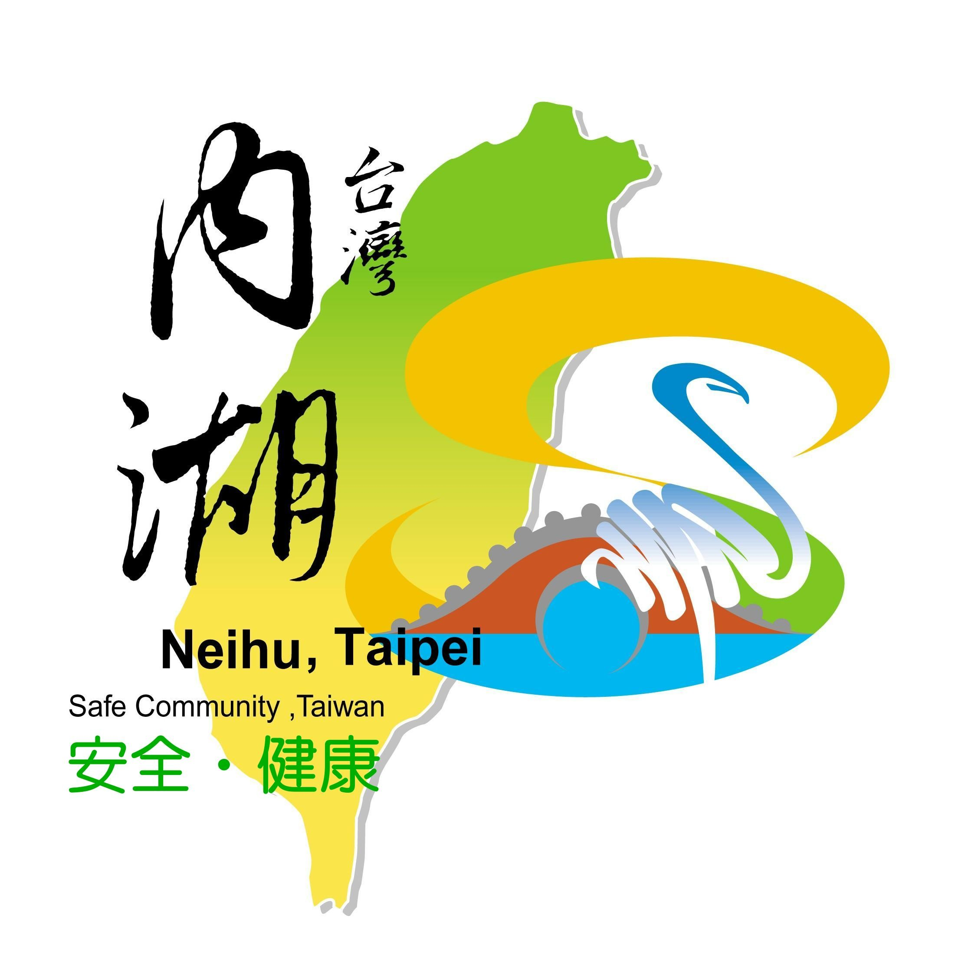
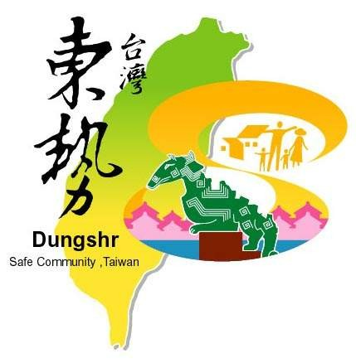
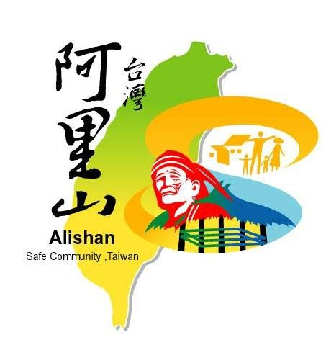
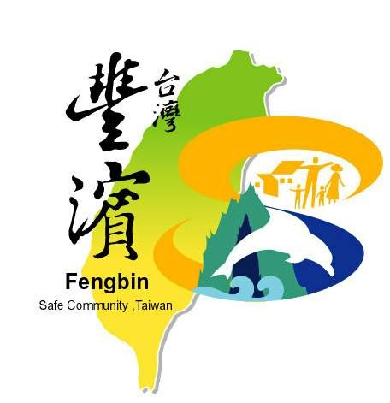
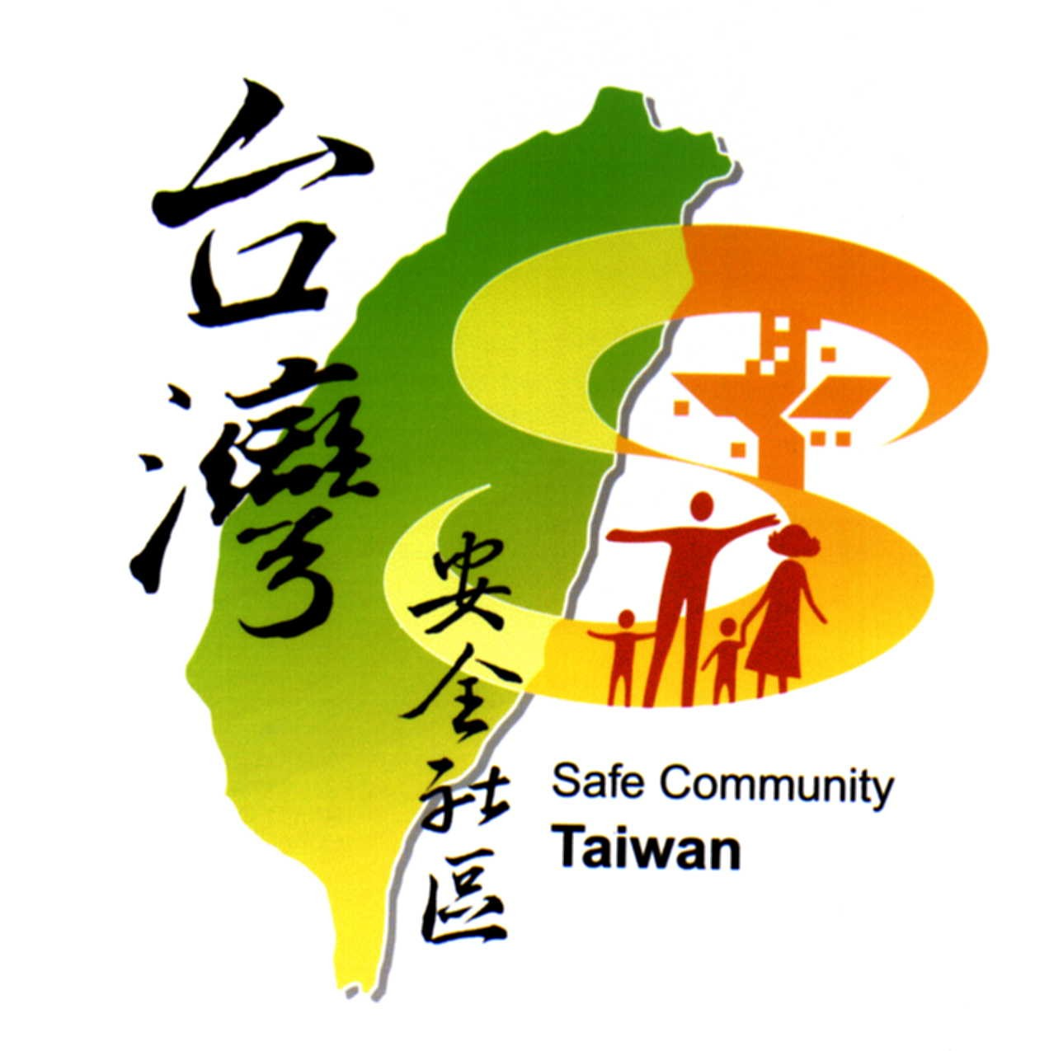
民宿安全
場域安全
居家安全
校園安全
道路安全
農事安全
水域安全

我國公共衛生又寫下新一頁的輝煌成效，成為亞洲國家中，繼韓國及香港後第三個受WHO社區安全推廣協進中心認證通過的國家，截至目前，國際上也僅有84個社區通過認證。而我國成績更突出斐然，一次就有四個社區通過國際性認證，這樣的成果絕非僥倖，而是台灣政府與民間團體長期攜手努力的見證。
「安全社區」一詞，緣起於1989年在日內瓦舉辦的「第一屆事故傷害國際研討會」，是世界衛生組織為落實事故傷害防制與安全促進工作，於該年在瑞典斯德哥爾摩皇家學院，設立了世界衛生組織社區安全推廣協進中心，帶動了全球安全社區推廣運動。該中心為彰顯社區以安全為標竿的努力，特訂定了安全社區的六項努力與認證準則（如附件），並以公開認證的方式標示，藉以推廣社區安全促進的理念，並形成世界性的安全社區網。
本署本於「珍愛生命 傳播健康」施政理念，自91年7月開始推動安全社區計畫，遴選國防大學國防醫學院、東勢鎮農會附設醫院、嘉義基督教醫院、花蓮基督教門諾會醫院等4個單位辦理「都會型」、「鄉鎮型」、「山地型」、「濱海型」不同型態的安全示範社區，遵循WHO所定六項準則，透過跨部會與民間單位相互合作機制，喚起社區民眾對家園安全的關注；由在地居民依其地域環境與資源，主動參與社區安全問題規劃，並起而力行動員推展，且又受到國際重要友人如WHO社區安全推廣協進中心的創始人，亦是現任主席溫斯朗教授（Prof. Leif Svanström）、歐洲安全社區網絡主席約瑟夫拉翰先生（Mr. Yousif Rahim）等人士鼎力協助。經過三年半篳路藍縷的開創，四個安全社區除推展各項安全促進工作外，並依其社區獨特需求，更深入發展各區重點議題，如「都會型」對「都市賣場與道路安全」、「鄉鎮型」對「農事與校園安全」、「山地型」對「民宿與居家安全」、「濱海型」對「道路安全與水域安全」的關注，除對社區環境安全的改善及增進居民對事故傷害的認知與安全促進的技能，有顯著成效外，在推動的過程中，透過人際的互動與夥伴關係的建立，也凝聚了社區的力量，更彰顯居民團結的氛圍之美。
今年四月，WHO社區安全推廣協進中心派員實地來台，到四個安全社區參訪評鑑，經過評鑑人員詳細的觀察和委員會嚴格的審查，四個社區全數通過了認證，這項罕見的殊榮，見證了台灣長期在公共衛生及社區議題上戮力前進，積極與國際接軌的實力，在國際舞臺上呈現台灣之光，值得國人驕傲。
本計畫業已列為行政院六星計畫-社福醫療面向健康生活社區化項下，推行成效將可作為其他社區楷模，並朝永續發展，以達到「健康安全台灣」目標。

建議諮詢專家：白璐理事長 電話：（02）8791-0104
(單位:台灣事故傷害預防與安全促進學會)
新聞資料詢問：吳珍容科長 電話：（04）22550177轉302
(單位:國民健康局)
附件：
WHO社區安全推廣協進中心訂定安全社區之六項準則：
1. 安全社區必須由不同領域的公、私立部門及團體，摒除本位觀念與社區居民以合作夥伴的關係，共同來推動各項安全促進計畫。
2. 計畫內容應涵括社區所有民眾、所有環境和所有情況，並以永續推展為願景。
3. 對易發生事故傷害的高危險族群，能加強安全措施與預防傷害的能力，對社區內高危險環境有監測及改善策略。
4. 將社區事故傷害發生的頻率與導因，持續登錄成文件資料，以找出危險因子，作為執行工作重點之實據。
5. 計畫執行過程及效果應有評估機制，以隨時改善執行策略。
6. 社區成員能持續性的參與國內、國際安全社區組織的活動，分享經驗，並增進個人及社區能力。

